中国矿业大学计算机学院

2022级本科生实验报告

课程名称 编译技术
报告时间 2024年12月
学生姓名 杨晓琦
学 号 08222213
专 业 计算机科学与技术
任课教师 谢红侠

成绩考核

编号 | 课程教学目标 |  |  | 占比 |  | 得分
1 | 目标1：掌握编译程序的一般构造原理，包括形式语言基础知识、有限自动机、编译器逻辑功能阶段。（支撑本专业毕业要求3.3）在掌握基本的算法和硬件架构基础上，理解软硬件资源的管理以及建立在此基础上的各类系统的概念、原理及其在计算机领域的主要体现。 |  |  | 50%
2 | 目标2：从形式语言理论的角度,理解程序设计语言及其与编译程序的联系。编译器各个阶段需要完成的任务及各种分析技术，包括单词构造、语法树、符号表的构造及运行时存储空间的组织等基本方法和主要实现技术。（支撑本专业毕业要求4.3）针对设计或开发的解决方案，能够基于计算机领域科学原理对其进行分析，并能够通过理论证明、实验仿真或者系统实现等多种科学方法说明其有效性、合理性，并对解决方案的实施质量进行分析，通过信息综合得到合理有效的结论。 |  |  | 50%
总成绩
指导教师 |  |  | 评阅日期

课程名称 编译技术 实验名称 实验一 词法分析
班级 计科22-2 姓名 杨晓琦 学号 08222213 实验日期 2024年12月
实验报告要求：
1.实验目的 2.实验内容 3.实验要求与步骤
4.算法分析 5.运行结果 6.实验体会
一、实验目的
    - 学会针对DFA转换图实现相应的高级语言源程序。
    - 深刻领会状态转换图的含义，逐步理解有限自动机。
    - 掌握手工生成词法分析器的方法，了解词法分析器的内部工作原理。

二、实验内容
1、 C计算机语言的编译程序的词法分析部分实现。
2、 从左到右扫描每行该语言源程序的符号，拼成单词，换成统一的内部表示（token）送给语法分析程序。

三、实验要求
1、 为了简化程序的编写，有具体的要求如下：
（1） 空白符仅仅是空格、回车符、制表符。
（2） 代码是自由格式。
（3） 注释应放在花括号之内，并且不允许嵌套。

2、 要求实现编译器的以下功能：
- 按规则拼单词,并转换成二元式形式
- 删除注释行
- 删除空白符 (空格、回车符、制表符)
- 显示源程序，在每行的前面加上行号，并且打印出每行包含的记号的二元形式
（5） 发现并定位错误

3、 词法分析进行具体的要求：
（1） 详细给出标识符、数字、字符和字符串的状态转换图。
（2） 画出空白间隔符的状态转换图、换行符的状态装换图、注释（//、/* */）的状态转换图。
（3） 词法分析的具体功能实现是一个函数GetToken()，每次调用都对剩余的字符串分析得到一个单词或记号识别其种类，收集该记号的符号串属性，当识别一个单词完毕，采用返回值的形式返回符号的种类，同时采用程序变量的形式提供当前识别出记号的属性值。
（4） 标识符和保留字的词法构成相同，为了更好的实现，把语言的保留字建立一个表格存储，这样可以把保留字的识别放在标示符之后，用识别出的标示符对比该表格，如果存在该表格中则是保留字，否则是一般标识符。

四、算法分析
1、规定每个单词的状态如下表所示：
01 if | 02 else | 03 while | 04 do
05 main | 06 int | 07 float | 08 double
09 return | 10 const | 11 void | 12 continue
13 break | 14 char | 15 unsigned | 16 enum
17 long | 18 switch | 19 case | 20 auto
21 static | 22 + | 23 - | 24 *
25 / | 26 = | 27 < | 28 {
29 } | 30 ; | 31 ( | 32 )
33 ' | 34 " | 35 == | 36 !=
37 && | 38 || | 39 > | 40 >=
41 <= | 42 标识符 | 43 整型 | 44 浮点型
45 二进制数 | 46 八进制数 | 47 16进制数 | 48 字符串常量

2、 单词的有限自动机状态转化图
2.1 每种类型具体的状态转化图如下图所示：
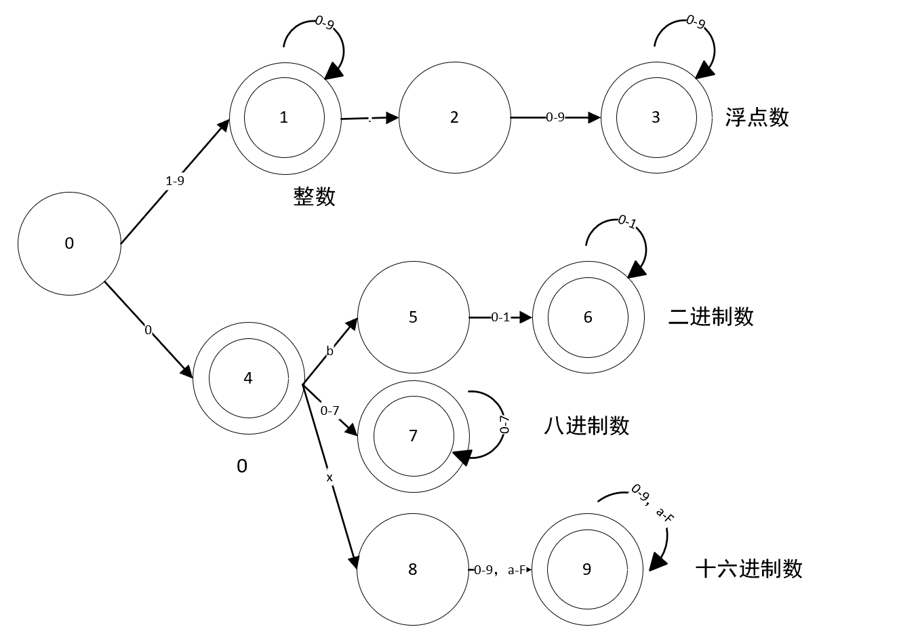
图1 识别数字的状态转换图
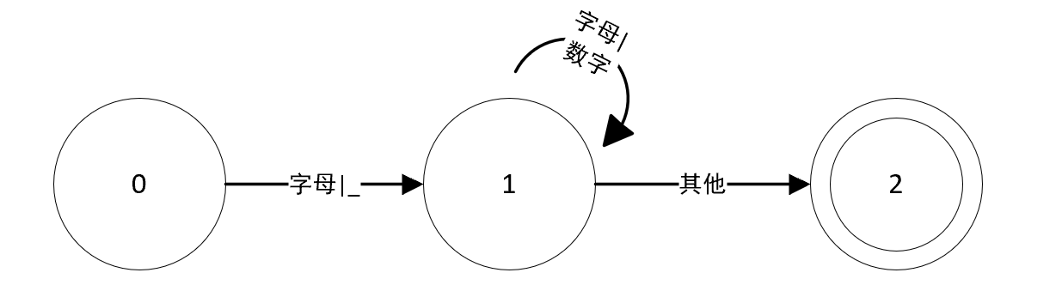
图2 识别标识符的状态转换图
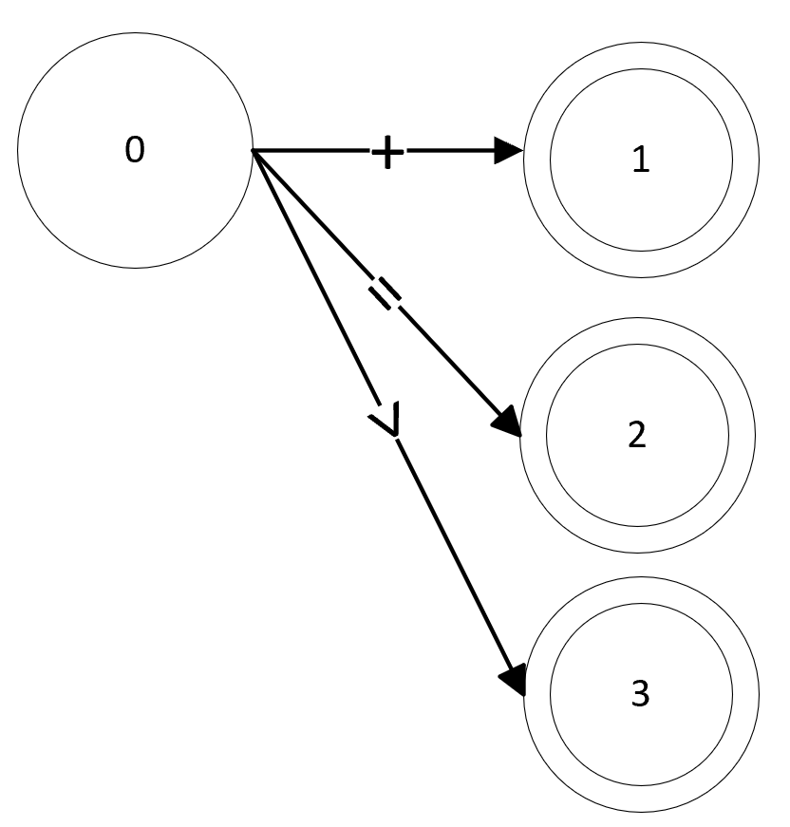
图3 识别某些字符和字符串的状态转换图
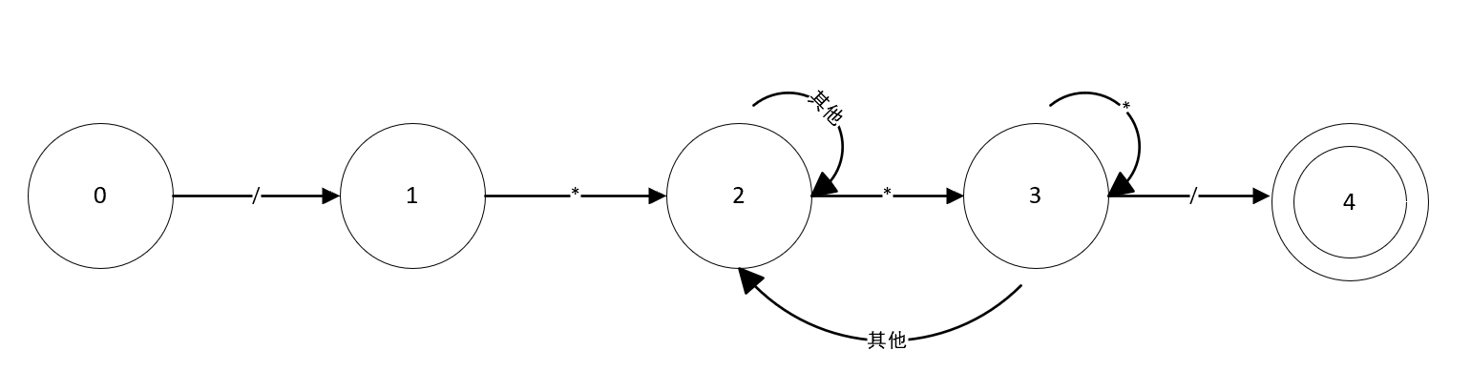
图4 识别注释的状态转换图

3、 词法分析器程序流程图如下图所示：
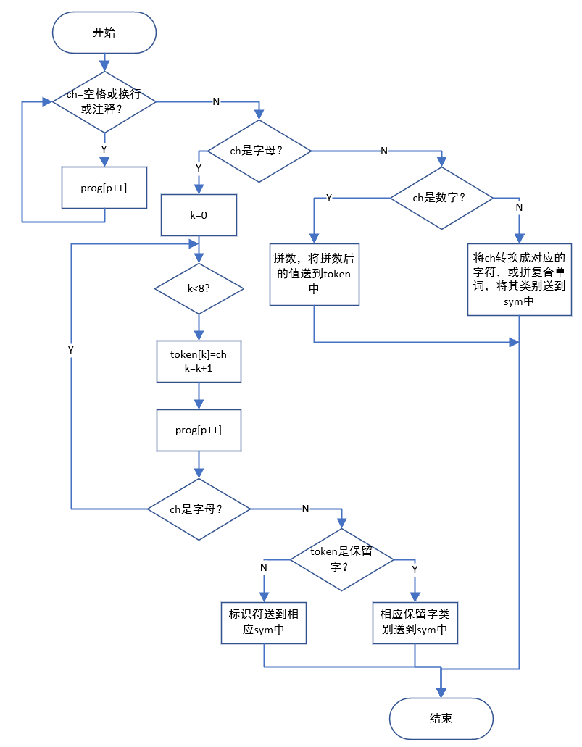
图5 词法分析器流程图
4、算法分析过程
1. 去除注释 (Read 函数)
目标: 读取源代码文件，并去除其中的注释（包括行注释 // 和块注释 /* */）。
过程: 使用一个状态机 (read_current_state) 来判断当前字符属于哪种类型的注释或普通代码。
如果遇到行注释，程序会跳过注释内容直到遇到换行符。
如果遇到块注释，程序会跳过注释内容直到遇到 */。
读取源代码并将注释外的内容存入 program 字符串。

2. 词法分析 (GetToken 函数)
目标: 从处理后的源代码中提取词法单元（token），并为每个词法单元分配符号编号（symbol）。
过程: 识别字符串常量、标识符、关键字、常数（整型、浮点型、二进制、八进制、 十六进制）、操作符和分隔符。
对于字符串常量，程序会标记并提取出字符串内容。
对于标识符和关键字，首先会检查字符是否为字母或下划线，然后判断是否为关键字或普通标识符。
对于数值常量，程序会根据不同的前缀（如 0x，0b，0）来判断数值类型。
对于操作符和分隔符，程序会根据字符的不同进行相应的符号识别（如 +，-，*，/ 等）。

3. 输出和存储结果
目标: 输出词法分析的结果，并将分析结果存入文件。
过程:
对每个识别出的词法单元，输出其符号编号和对应的文本（token），以及该词法单元的行号和列号。
所有词法单元被存入 program_new 容器，并最终写入输出文件。

五、实验结果
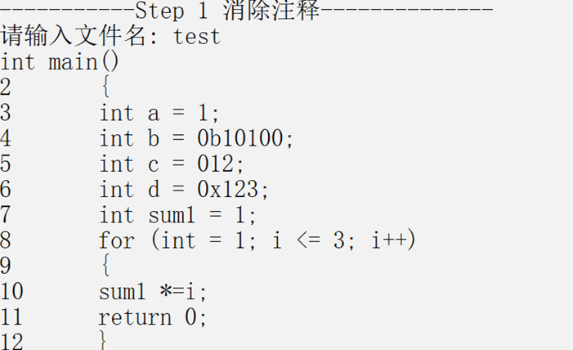
图6 删除注释行的代码段

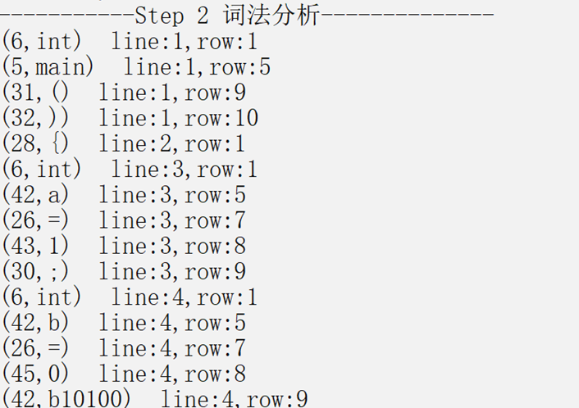
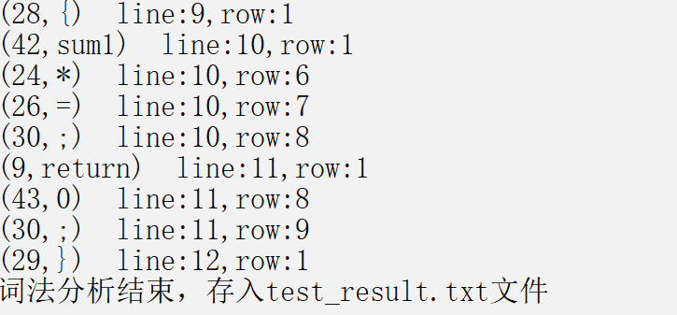
图7 词法分析结果

- 实验体会
在本次词法分析的实验中，我通过实现基于DFA（确定性有限自动机）的状态转换图来构建词法分析器，这使得我对有限自动机的概念有了更深入的理解。通过实际编写代码来模拟状态之间的转换，我不仅掌握了如何从理论到实践将状态转换图映射为程序逻辑，还理解了不同状态的意义以及它们在处理输入符号时的角色。特别是对于标识符、数字、字符常量和字符串常量等不同类型的语言元素，我学会了设计对应的状态转换路径，并能识别何时结束一个单词或记号的读取。

